«СОГЛАСОВАНО»  И.о 1-го заместителя Главы Администрации  городского округа Первоуральск  ______________________А.С.Гузаиров  «_____» _______________2014 года  мп | «УТВЕРЖДАЮ»  Директор МАДОУ «Детский сад № 3»  ___________________ О.В.Смаль  «____»___________________2014 года  мп

«СОГЛАСОВАНО»
Главный государственный инспектор
безопасности дорожного движения
городского округа Первоуральск
______________________А.А.Телеусов
«____»_________________2014 года
мп

ПАСПОРТ
дорожной безопасности Муниципальное казенное
дошкольное образовательное учреждение
«Детский сад № 3 комбинированного вида»

Первоуральск
2014

Общие сведения

Муниципальное автономное дошкольное образовательное учреждение «Детский сад № 3 комбинированного вида» .

Юридический адрес 623111, Свердловская область, г. Первоуральск, Советская,6
Фактический адрес 623111, Свердловская область, г. Первоуральск, Советская, 6
Руководители образовательного учреждения:
Директор
МАДОУ «Детский сад № 3» Чижова Татьяна Александровна 8 (3439) 22-14-03
Заместитель директора Волощенко Эльвира Ивановна 8 (3439) 22-14-40

Администрация ГО Первоуральск (prvadm@prvadm.ru),
тел.: 8(3439)649685, 8(3439)649375

Ответственный работник
муниципального органа
образования МКУ ЦХЭО (3439) 64-99-83

Ответственные от (3439) 27-04-47
Госавтоинспекции (3439) 27-04-67

Ответственные работники
за мероприятия по профилактике
детского травматизма 8 (3439) 299-234

Управление
жилищно-коммунального
хозяйства и строительства
ГО Первоуральск (ugkh@prvadm.ru,
тел.: 8(3439)649707

Заместитель начальника УЖКХ тел.: 8(3439) 647826)

Количество воспитанников дошкольных групп 60
Наличие уголка по БДД имеется рекреация 2 этажа, дошкольные группы
Наличие класса по БДД нет
Наличие городка (площадки по БДД)двор дошкольного учреждения
Наличие автобуса отсутствует
Владелец автобуса -
Время занятий в образовательном учреждении:7.00. – 17.30.
1 смена нет
2 смена нет
Внеклассные занятия нет

Телефоны оперативных служб
ОМВД: 29-22-02, 29-20-02, 02;
МЧС: 01;
ФСБ: 64-82-21;
ОГИБДД по г. Первоуральску : 64-82-21, 27-04-47, 27-04-67

__________________
* Дорожно-эксплуатационные организации, осуществляющие содержание УДСи ТСОДД, несут ответственность в соответствии с законодательством Российской Федерации (Федеральный Закон «О безопасности дорожного движения» от 10 декабря 1995г. № 196-ФЗ, Кодекс Российской Федерации об административных правонарушениях, Гражданский кодекс Российской Федерации.

Содержание

- План – схемы образовательного учреждения.
- Район расположения образовательного учреждения, пути движения транспортных средств и детей (обучающихся, воспитанников).
- Организация дорожного движения в непосредственной близости от образовательного учреждения с размещение соответствующих технических средств организации дорожного движения, маршруты движения детей и расположение парковочных мест.
- Маршруты движения организованных групп детей от образовательного учреждения к стадиону, парку, спортивно оздоровительному комплексу и пр.
- Пути движения транспортных средств к местам погрузки/разгрузки и рекомендуемые безопасные пути передвижения детей по территории образовательного учреждения.

- Информация об обеспечении безопасности перевозок детей специальным транспортным средством (автобусом).
- Общие сведения.
- Маршрут движения автобуса до образовательного учреждения.
- Безопасное расположение остановки автобуса у образовательного учреждения.

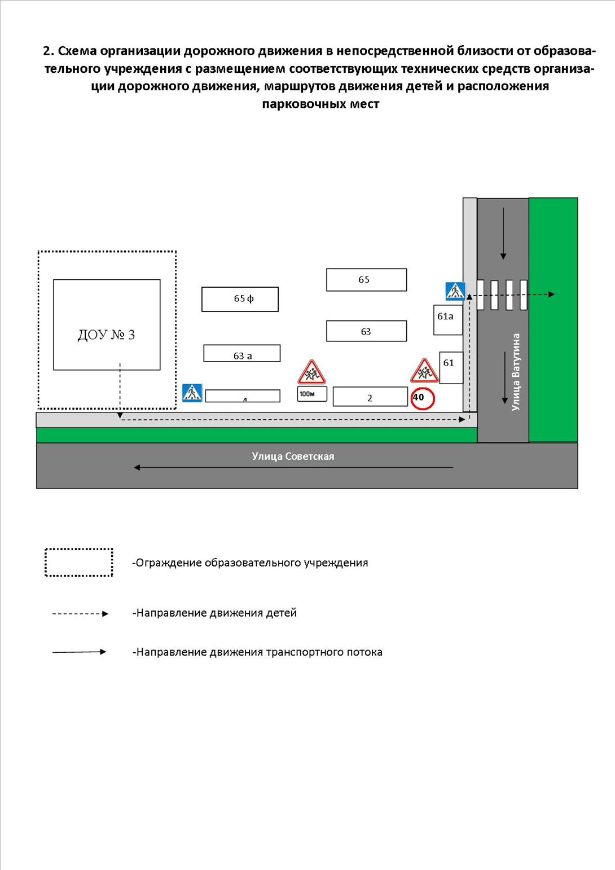

3. Маршруты движения организованных групп детей от образовательного учреждения к стадиону, парку или спортивно-оздоровительному комплексу

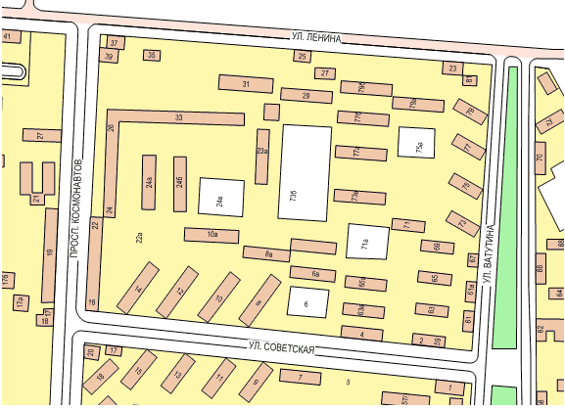

жилые застройки

---------- движение детей

______ движение транспортных средств

памятники и достопримечательности

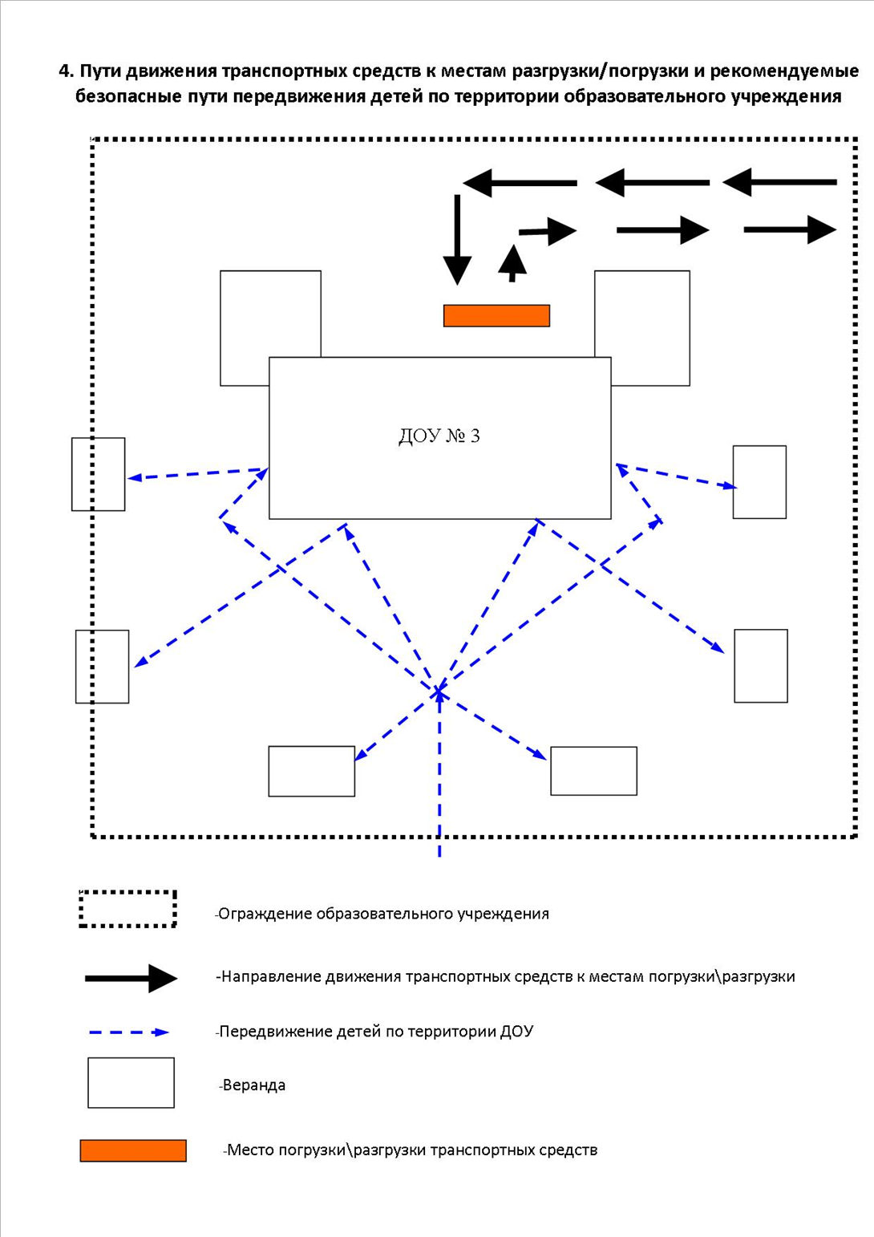

Приложение
План-схема пути движения транспортных средств и детей (обучающихся, воспитанников)
при проведении дорожных ремонтно-строительных работ вблизи образовательного учреждения

